**Введение**

На учебной практике была поставлена задача, разработать электронное средство обучения на тему: «EducatiTon».

Цель учебной практики заключается в создании платформы для предоставления возможности обучаться различным курсам в сети Интернет у массового пользователя.

Создаваемое электронное средство будет рассчитано для любого рода пользователей, в особенности для студентов. Применить данные электронное средство смогут все люди, заинтересовавшиеся в предоставленных курсах на платформе.

Приведем описание разделов пояснительной записки.

Первый раздел «Анализ задачи» посвящается постановке задачи, выбору модели жизненного цикла программного обеспечения, а также в этом разделе представлена диаграмма вариантов использования. Все входные и выходные данные тоже будут описаны в первом разделе. В подразделе «Инструменты разработки» будет рассмотрена среда, в которой создается данный проект.

В разделе «Проектирование задачи» будут рассмотрены основные аспекты разработки интернет-ресурса. Здесь можно узнать об организации данных в контексте среды разработки. В данном разделе будет описан пользовательский интерфейс, составлены алгоритмы процесса обработки информации.

«Реализация» – это третий раздел отчета, в котором описываются все элементы и объекты, которые будут использованы при реализации данного сайта.

Четвёртый раздел – «Тестирование». В нем будет описано полное и функциональное тестирование данной программы. Будут смоделированы все возможные действия пользователя при работе с web-ресурсом, начиная от входа на сайт заканчивая закрытием вкладки.

В разделе «Руководство пользователя» будет описано назначение, область применения, среда функционирования данного программного продукта.

В «Заключение» будет содержать краткую формулировку задачи, результаты проделанной работы, описание использованных методов и средств.

В «Списке использованных источников» приведен список используемых при разработке источников с информацией.

В приложениях к пояснительной записке будет приведены UX и UI – прототипы страниц сайта, UML - диаграммы и тест-кейсы.

В приложении А «Диаграмма вариантов использования».

В приложении Б «Структура сайта».

В приложении В «Прототипы».

В приложении Г «Модель данных».

В приложении Д «Функциональная модель».

В приложении Е «Диаграмма последовательности».

В приложении Ж «Диаграмма деятельности».

В приложении И «Диаграмма классов».

В приложении К «Диаграмма объектов».

В приложении Л «Листинг программы».

В приложении М «Тест-кейсы».

**1 Анализ задачи**

**1.1 Постановка задачи**

**1.1.1 Организационно-экономическая сущность задачи**

Наименование задачи: сайт “EducatiTon”

Цель разработки: Создать платформу в виде сайта для размещения и просмотра онлайн курсов с встроенным интерпретатором(компилятором) кода.

Назначение: Данный сайт разрабатывается для людей любого возраста, желающих пройти обучение онлайн или разместить свой курс на платформе.

Периодичность использования: При необходимости и-или желании, в порядке появления новой информации.

Источники и способы получения данных: Сторонние преподаватели/онлайн школы, курсы которых одобрили администраторами.

Обзор существующих аналогичных ПП: skillbox, html academy, xyz school, google class.

**1.1.2 Функциональные требования**

Описание перечня функций и задач, которые должен выполнять будущий сайт:

Гость:

1. Просмотр сайта

2. Поиск продуктов по названию

3. Выбор языка

4. Сортировка по названию, стоимости

5. Просмотр имеющихся на платформе курсов

6. Добавление курсов в корзину

7. Регистрация

Студент:

1. Все функции незарегистрированного пользователя

2. Возможность присоединиться к курсу

3.Способность писать комментарии под данными в курсе

4. Обращение в техподдержку

5. Внесение денежных средств

6. Получение сертификата

7.Авторизация

Преподаватель:

1. Все функции незарегистрированного пользователя

2. Заявка на размещение курса, курирование курса

3. Возможность отвечать на комментарии

4. Предоставление личных данных для связи вне курса

5. Обращение в техподдержку

6. Проверка домашних заданий/тестов

7. Снятие денежных средств

8. Отслеживание прогресса обучения

9. Выдача сертификата

10.Авторизация

Администратор:

1. Предоставление разрешения на размещение курса

2. Добавление/удаление/редактирование курсов

3.Работа с пользователями: ответы на вопросы, помощь с техническими проблемами, обратная связь и поддержка.

4.Авторизация

Подробности реализации структуры курса:

1. Курс включает в себя модули, представляющие из себя множество отдельных прикреплённых файлов, текстовых, мультимедийных материалов, практики и контроля знаний(уроков). Модули размещаются с левой части страницы в виде списка.

2. Контроль знаний представляет собой краткие тесты, задачи, за решение которых выставляется оценка.

3. Практика включает в себя проверяемые домашние задания, проверка осуществляется посредством онлайн компилятора/интерпретатора. Домашние задания размещаются в виде текстовой/мультимедийной информации снизу основных материалов модуля.

4. На основе контроля знаний/практики выставляются баллы, которые позже считаются в среднеарифметическую оценку за курс.

**1.1.3 Эксплуатационные требования**

Требования к применению: позволяет в качественном и удобном порядке получить информацию из курса/разместить курс на платформе и монетизировать его. Сайт был выбран из-за большей мобильности и, вследствие этого большего охвата аудитории.

Требования к реализации: Для реализации сайта должен использоваться frontend: html, css; backend: c#, javascript, а так же фреймворк asp.net[1][2].

Требования к надежности: система не должна долго тормозить, виснуть, выдавать ошибки, быть недоступной не дольше 10 часов подряд, позволять напрямую скачивать видео с платформы, обеспечивается минимальный уровень защиты материала от кражи. Обеспечение сохранности введённых личных данных пользователей.

Требования к интерфейсу: Сайт должен быть адаптивным к разным разрешениям экрана/устройствам. Минималистичный дизайн, включающий в себя пару разделов (курсы, личная страница, информация о курсе, страница курса, список заданий, служба поддержки).

Подробности требований к компилятору/интерпретатора:

1 компилятора/интерпретатор будет внедрён в сайт. Это будет сделано посредством выбора создателя курса.

2 в компилятора/интерпретаторе будут доступны только некоторые, самые популярные языки программирования.

3 вывод компилятора/интерпретатора ограничен: пользователю может быть возвращена информация об ошибке, результат выполнения или оповещение об успешном/частичном/провальном выполнении unit тестов.

4 доступ и полная работоспособность с мобильных и десктопных браузеров.

Подробности реализации страницы с курсом:

1 Теория

1.1 Каждый урок включает в себя краткое текстовое описание (тема, краткий конспект), видео или иное представление данных, понятное студенту.

1.2 Минимальное требование по качеству для видео - 1920*1080. Видео располагается в/после текста.

1.3 Каждый прикреплённый файл не должен представлять опасности для студента.

1.4 Каждый текстовый материал должен чётко излагать мысль, не содержать грубых грамматических ошибок.

2 Практика

2.1 Решение практических(домашних) заданий, выданных преподавателем.

Сдача заданий при помощи онлайн компилятора/интерпретатора или прикрепления файла с домашним заданием.

3 Контроль знаний

3.1 Может включать в себя простые текстовые вопросы с вариантами/без вариантов ответа.

3.2 Может включать в себя решение задач в компиляторе/интерпретаторе на оценку с заранее определённым количеством попыток.

4 Сертификация

В конце курса, после сдачи всех желаемых материалов пользователь в праве запросить сертификат, подтверждающий прохождение курса с его текущим баллом.

Входная информация

Для авторизации/регистрации: Имя пользователя, адрес электронной почты, пароль, тип учётной записи.

Для создания курса: видео, текст, прикреплённые файлы.

Выходная информация

Обновление в базе данных пользователей при регистрации нового, обновление базы купленных курсов для каждого пользователя при покупке.

**1.2 Диаграмма вариантов использования**

Диаграмма вариантов использования — диаграмма, отражающая отношения между актерами и прецедентами и являющаяся составной частью модели прецедентов, позволяющей описать систему на концептуальном уровне[3].

Суть данной диаграммы состоит в следующем: проектируемая система представляется в виде множества сущностей или актеров, взаимодействующих с системой с помощью, так называемых вариантов использования.

Актером (actor) или действующим лицом называется любая сущность, взаимодействующая с системой извне (рисунок 1). Это может быть человек, техническое устройство, программа или любая другая система, которая может служить источником воздействия на моделируемую систему так, как определит сам разработчик.



Рисунок 1 – Графическое обозначение актёра

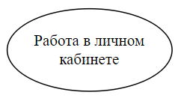Вариант использования является стандартным языком UML и применяется для спецификации общих особенностей системы и любой другой сущности. Отдельные варианты использования обозначаются на диаграмме эллипсом, в котором содержится его краткое название (рисунок 2).

Рисунок 2 – Графическое обозначение варианта использования

Отношение ассоциации является главным понятием языка UML и используется при построении всех графических моделей. Оно служит для обозначения роли актера в отдельном варианте использования. На диаграмме отношение ассоциации обозначается сплошной линией между актером и вариантом использования (рисунок 3).

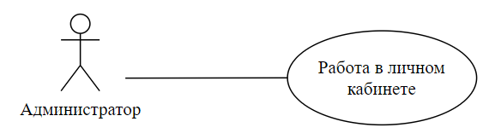

Рисунок 3 – Графическое обозначение отношения ассоциации

Для отображения взаимосвязи экземпляров отдельного варианта использования с общим вариантом, используется отношение расширения, обозначаемое направленный пунктирной линией со стрелкой от исходного варианта. Данная линия помечается ключевым словом <<extend>> (рисунок 4).

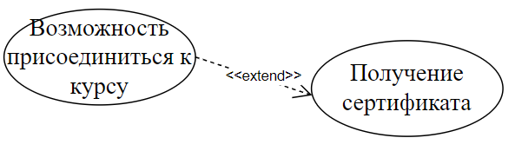

Рисунок 4 – Графическое обозначение отношения расширения

Отношение включения между двумя вариантами использования указывает, что некоторое заданное поведение для одного варианта использования включается в качестве составного компонента в последовательность поведения другого варианта использования. Данная линия помечается ключевым словом <<include>> (рисунок 5).

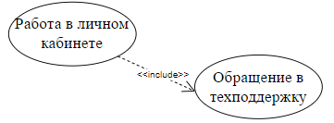

Рисунок 5 – Графическое обозначение отношения

Определяя для выбранного актера варианты использования и устанавливая отношения между вариантами использования, получим полную диаграмму вариантов использования, ее можно увидеть в Приложении А.

**1.3 Выбор стратегии разработки и модели жизненного цикла**

Обосновать выбор моделей ЖЦ для разработки проекта в соответствии с вашим индивидуальным заданием.

При выполнении задания использовать методику подбора модели ЖЦ, предложенную в пособии Бахтизин, В. В. Б30 Технология разработки программного обеспечения : учеб. пособие / В. В. Бахтизин, Л. А. Глухова. – Минск: БГУИР, 2010. – 267 с. : ил. ISBN 978-985-488-512-4 (предоставляется в электронном виде). Раздел 3 стр. 72-81[4].

Таблица 1 – Выбор стратегии разработки и модели жизненного цикла на основе характеристики требований

|  |  |  |  |  |  |  |
| --- | --- | --- | --- | --- | --- | --- |
| Критерии категории типов проекта и рисков | Каскадная | V-образная | RAD | Инкрементная | Быстрого прототипирования | Эволюционная |
| Являются ли требования к проекту легко определимыми и реализуемыми? | Да | Да | Да | Нет | Нет | Нет |
|  | | | | | | |
| Продолжение таблицы 1 | | | | | | |
| 1 | 2 | 3 | 4 | 5 | 6 | 7 |
| Могут ли требования быть сформулированы в начале ЖЦ? | Да | Да | Да | Да | Нет | Нет |
| Часто ли будут изменяться требования на протяжении ЖЦ? | Нет | Нет | Нет | Нет | Да | Да |
| Нужно ли демонстрировать требования с целью их определения? | Нет | Нет | Да | Нет | Да | Да |
| Требуется ли проверка концепции программного средства или системы? | Нет | Нет | Да | Нет | Да | Да |
| Будут ли требования изменяться или уточняться с ростом сложности системы (программного средства) в ЖЦ? | Нет | Нет | Нет | Да | Да | Да |
| Нужно ли реализовать основные требования на ранних этапах разработки? | Нет | Нет | Да | Да | Да | Да |

Вычисления: Каскадная – 1, V-образная – 1, RAD – 2, Инкрементная – 4, Быстрого прототипирования – 6, Эволюционная – 6.

Итог: на основе результатов заполнения табл. 1 подходящей является Быстрого прототипирования и Эволюционная модель.

Таблица 2 – Выбор стратегии разработки и модели жизненного цикла на основе команды разработчиков

|  |  |  |  |  |  |  |
| --- | --- | --- | --- | --- | --- | --- |
| Критерии категории команды разработчиков  проекта | Каскадная | V-образная | RAD | Инкрементная | Быстрого прототипирования | Эволюционная |
| Являются ли проблемы предметной области проекта новыми для большинства разработчиков? | Нет | Нет | Нет | Нет | Да | Да |
| Являются ли инструментальные средства, используемые в проекте, новыми для большинства разработчиков? | Да | Да | Нет | Нет | Нет | Да |
| Изменяются ли роли участников проекта на протяжении ЖЦ? | Нет | Нет | Нет | Да | Да | Да |
|  |  |  |  |  |  |  |
| Продолжение таблицы 2 | | | | | | |
| 1 | 2 | 3 | 4 | 5 | 6 | 7 |
| Является ли структура процесса разработки более значимой для разработчиков, чем гибкость? | Да | Да | Нет | Да | Нет | Нет |
| Важна ли легкость распределения человеческих ресурсов проекта? | Да | Да | Да | Да | Нет | Нет |
| Приемлет ли команда разработчиков оценки, проверки, стадии разработки? | Да | Да | Нет | Да | Да | Да |

Вычисления: Каскадная – 2, V-образная – 2, RAD – 3, Инкрементная – 4, Быстрого прототипирования – 5, Эволюционная – 4.

Итог: на основе результатов заполнения табл. 2 подходящими являются Быстрого прототипирования модели.

Таблица 3 – Выбор стратегии разработки и модели жизненного цикла на основе характеристики коллектива пользователей

|  |  |  |  |  |  |  |
| --- | --- | --- | --- | --- | --- | --- |
| Критерии категории коллектива пользователей | Каскадная | V-образная | RAD | Инкрементная | Быстрого прототипирования | Эволюционная |
| Будет ли присутствие пользователей ограничено в ЖЦ разработки? | Да | Да | Нет | Да | Нет | Да |
| Будут ли пользователи оценивать текущее состояние программного продукта (системы) в процессе разработки? | Нет | Нет | Нет | Да | Да | Да |
| Будут ли пользователи вовлечены во все фазы ЖЦ разработки? | Нет | Нет | Да | Нет | Да | Нет |
| Будет ли заказчик отслеживать ход выполнения проекта? | Нет | Нет | Нет | Нет | Да | Да |

Вычисления: Каскадная – 2, V-образная – 2, RAD – 0, Инкрементная – 3, Быстрого прототипирования – 2, Эволюционная – 4.

Итог: на основе результатов заполнения табл. 3 подходящей является Эволюционная модель.

Таблица 4 – Выбор модели жизненного цикла на основе характеристик типа проектов и рисков

|  |  |  |  |  |  |  |
| --- | --- | --- | --- | --- | --- | --- |
| Критерии категории типов проекта и рисков | Каскадная | V-образная | RAD | Инкрементная | Быстрого прототипирования | Эволюционная |
| Разрабатывается ли в проекте продукт нового для организации направления? | Нет | Нет | Нет | Да | Да | Да |
| Будет ли проект являться расширением существующей системы? | Да | Да | Да | Да | Нет | Нет |
| Будет ли проект крупно- или среднемасштабным? | Нет | Нет | Нет | Да | Да | Да |
| Ожидается ли длительная эксплуатация продукта? | Да | Да | Нет | Да | Нет | Да |
| Необходим ли высокий уровень надежности продукта проекта? | Нет | Да | Нет | Да | Нет | Да |
| Предполагается ли эволюция продукта проекта в течение ЖЦ? | Нет | Нет | Нет | Да | Да | Да |
| Велика ли вероятность изменения системы (продукта) на этапе сопровождения? | Нет | Нет | Нет | Да | Да | Да |
| Является ли график сжатым? | Нет | Нет | Да | Да | Да | Да |
| Предполагается ли повторное использование компонентов? | Нет | Нет | Да | Да | Да | Да |
| Являются ли достаточными ресурсы (время, деньги, инструменты, персонал)? | Нет | Нет | Нет | Нет | Да | Да |

Вычисления: Каскадная – 2, V-образная – 3, RAD – 3, Инкрементная – 9, Быстрого прототипирования – 7, Эволюционная – 9.

Итог: на основе результатов заполнения табл. 4 подходящей является Эволюционная модель.

**По итогам четырёх таблиц вышло:** Каскадная – 7, V-образная – 8, RAD –7, Инкрементная – 20, Быстрого прототипирования – 19, Эволюционная – 22.

Таким образом для реализации выбранного проекта больше всего подходит Эволюционная модель.

**2 Проектирование задачи**

**2.1 Разработка пользовательского интерфейса**

Важным при выполнении проекта является организация диалога между пользователем и сайтом. Во многом это зависит от того, как программист разработает данный сайт, какие компоненты будут использованы и какие методы будут автоматизированы. Особое внимание следует уделить интерфейсу. Разработчик должен так организовать внешний вид своей программы, что бы пользователь понял, что от него требуется. Для организации эффектной работы пользователя нужно создать сайт данной предметной области, в которой все компоненты сайта будут сгруппированы по функциональному назначению. При этом необходимо обеспечить удобный графический интерфейс пользователя. Таким образом, для успешной работы всего проекта в целом следует обеспечить интуитивно понятный интерфейс с приятными цветами и шрифтами.

**2.1.1 Структура сайта**

В ходе разработки была спроектирована структура сайта – схема расположения страниц и разделов относительно друг друга. Она определяет, какие категории будут присутствовать на ресурсе и как они будут связаны между собой. Разработанная структура сайта расположена в Приложении Б на рисунке 1.

**2.1.2 UX-прототипы пользовательского интерфейса**

Прототип – это черновой вариант IT-продукта, на создание которого требуется меньше времени и профессиональных знаний, но по самому продукту можно перемещаться как по уже запущенному сайту или приложению.

Технически прототип выглядит как система страниц или экранов, соединённых общей логикой и дизайном.

UX – это функционал интерфейса.

Разработанные UX-прототипы пользовательского интерфейса представлены в приложении В.

Ссылка на Figma (макеты интерфейсов): https://www.figma.com/design/9UyXwON5gV76DD2sCTOmvY/EdocatITon?node-id=116-39&t=IlA6SJmG5QPPfobN-1[5].

**2.1.3 UI-прототипы пользовательского интерфейса**

UI – это пользовательский интерфейс (оформление сайта: сочетания цветов, шрифты, иконки и кнопки). UI – внешний вид интерфейса.

Разработанные UI-прототипы пользовательского интерфейса представлены в приложении В.

Ссылка на Figma (макеты интерфейсов): https://www.figma.com/design/9UyXwON5gV76DD2s CTOmvY/EdocatITon?node-id=212-80&t=oHJjmSdgfHCcnLIY-1[5].

**2.2 Разработка UML-диаграмм**

UML-диграммы нужны для создания «чертежей» программы, схем, которые показывают, как будет устроено программное обеспечение изнутри, то есть для проектирования. В данном проекте будет представлено 7 UML диаграммы: диаграмма вариантов использования (описана в разделе 1 Анализ задачи), модель данных, функциональная модель, диаграмма последовательности, диаграмма деятельности, диаграмма классов, диаграмма объектов [3].

**2.2.1 Модель данных**

Модель данных — это абстрактное представление структуры данных и взаимосвязей между ними, которое используется для организации и управления данными в информационных системах.

Цель использования модели данных заключается в упрощении понимания и анализа данных, обеспечении целостности и согласованности информации, а также оптимизации процессов хранения и извлечения данных. Кроме того, модели данных служат основой для разработки баз данных и помогают в коммуникации между участниками проектов, включая разработчиков, аналитиков и бизнес-пользователей.

Модель данных представлена в Приложении Г на рисунке 1.

**2.2.2 Функциональная модель**

Функциональная модель – это модель, которая показывает, какие функции у проектируемой модели и как они взаимодействуют между собой.

Для построения функциональной модели предназначена методология функционального моделирования DFD.

На диаграмме отображен процесс входа на сайт.

Функциональная модель представлена в Приложении Д на рисунке 1.

**2.2.3** **Диаграмма последовательности**

Диаграмма последовательности — это тип UML-диаграммы, который иллюстрирует взаимодействие между объектами в системе по времени, показывая порядок сообщений, которые они обмениваются.

Целью использования диаграммы последовательности является визуализация динамики системы, что помогает разработчикам понять, как объекты взаимодействуют друг с другом в различных сценариях. Она также способствует выявлению потенциальных проблем в логике взаимодействия и упрощает процесс проектирования, обеспечивая ясное представление о последовательности действий. Кроме того, диаграммы последовательности могут служить документацией для будущих изменений и улучшений в системе.

Диаграмма последовательности представлена в Приложении Е на рисунке 1.

**2.2.4 Диаграмма деятельности**

Диаграмма деятельности — это инструмент визуального моделирования, созданный на UML (унифицированном языке моделирования) для представления последовательности действий или управления потоками в системе. Она используется как выполнение процессов или сценариев использования, отображение переходов между действиями, альтернативные пути, параллельные действия и условия. Основное назначение диаграмм деятельности — описание поведения системы, процессов в бизнесе или алгоритмов, помогая анализировать и проектировать функциональность. Диаграмма включает в себя такие элементы, как действие, переходы, состояния, начало, завершение и узлы решений. Она помогает разработчикам, аналитикам и пользователям понять, как данные или задачи перемещаются в рамках системы или процесса.

Диаграмма деятельности представлена в Приложении Ж на рисунке 1.

**2.2.5 Диаграмма классов**

Диаграмма классов — это структурный инструмент визуального моделирования в UML, который описывает статическую структуру системы, отображая классы, их свойства, методы и отношения между ними. Она используется для проектирования и анализа объектно-ориентированных систем, обеспечивая детализированный взгляд на компоненты систем и их взаимодействие. Диаграмма помогает понять архитектуру приложений, определяя, какие классы существуют, как они взаимодействуют и как взаимодействуют. Основными элементами диаграмм являются классы, связи, агрегаты, состав, зависимости и направления. Диаграмма классов поставщиков программного обеспечения, упрощающая кодирование и связь между разработчиками.

Диаграмма классов представлена в Приложении И на рисунке 1.

**2.2.6 Диаграмма объектов**

Диаграмма объектов — это вид диаграммы UML, который отображает экземпляры классов (объектов) и их связи в конкретный момент времени. Она является статическим представлением системы, показывающим состояние объектов и их влияние на определенный этап выполнения программы. Основное назначение диаграммы объектов — проиллюстрировать структуру данных системы в динамике, указать, как объекты взаимодействуют в рамках определенного сценария или состояния. Диаграмма объектов полезна для анализа и проектирования, помогает визуализировать и уточнять связи между объектами и их атрибутами. Это делает ее эффективной для документирования системы, устранения ошибок и понимания ее работы.

Диаграмма объектов представлена в Приложении К на рисунке 1.

**3 Реализация**

**3.1 Руководство программиста**

**3.1.1 Организация данных**

Так же в проекте имеется база данных MySQL, содержащая в себе две таблицы Users и Courses. База данных имеет название userstoredb. Её содержимое представлено на рисунке 6.

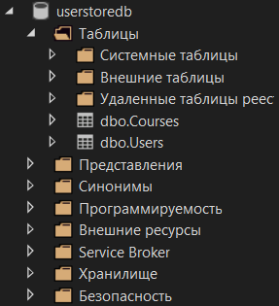

Рисунок 6 – Иерархия базы данных

Для управления базой данных, получения информации, а так же добавления информации и её обновления, использовался фреймворк Entity Framework.

В таблице Users описаны зарегистрированные пользователи, а в таблице Courses хранится информация о курсах.

Таблица 5 – Users

|  |  |
| --- | --- |
| Атрибут | Тип |
| ID | INT |
| Name | NVARCHAR |
| Login | NVARCHAR |
| Password | NVARCHAR |
| Role | INT |
| WasInMenu | BIT |

Таблица 6 – Courses

|  |  |
| --- | --- |
| Атрибут | Тип |
| ID | INT |
| NameRu | NVARCHAR |
|  |  |
| Продолжение таблицы 6 |  |
| NameEn | NVARCHAR |
| DescriptionRu | NVARCHAR |
| DescriptionEn | NVARCHAR |
| Price | NVARCHAR |
| Type | INT |
| ImgPath | NVARCHAR |

**3.1.2 Архитектура MVC – проекта**

Программный продукт разработан с использованием фреймворка на языка C# ASP.Net core. Этот фреймворк позволяет создавать сайты, используя многие модели архитектур, в том числе и MVC, на которой написан данный программный продукт. Для начала работы с ASP.Net core необходимо установить необходимые компоненты, такие как Visual Studio Installer, Visual Studio, а так же компонент ASP.Net и разработка приложений [1][2]. После этого можно создать проект с необходимой архитектурой и разрабатывать его.

MVC (Model-View-Controller) — это архитектурный паттерн, используемый в разработке программного обеспечения, особенно в веб-приложениях. Он разделяет приложение на модели, представления и контроллеры.

Модель (Model): Этот компонент отвечает за управление данными и бизнес-логикой приложения. Модель взаимодействует с базой данных, обрабатывает данные и отправляет их обратно контроллеру или представлению.

Представление (View): Это компонент, который отвечает за отображение данных пользователю. Представление получает данные от модели и отображает их в удобном для пользователя виде. Оно также может включать в себя элементы интерфейса.

Контроллер (Controller): Контроллер служит связующим звеном между моделью и представлением. Он обрабатывает пользовательские вводы (например, нажатия кнопок, заполнение форм), взаимодействует с моделью для получения или изменения данных и обновляет представление.

В проекте описаны 2 модели для более удобной связи с базой данных. Это Course и User, таблицы которых описаны выше. Они представлены на рисунках 7 и 8.

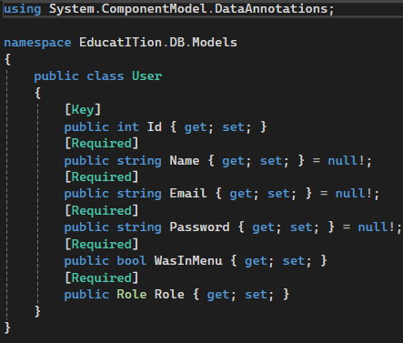Рисунок 7 – Модель данных пользователя

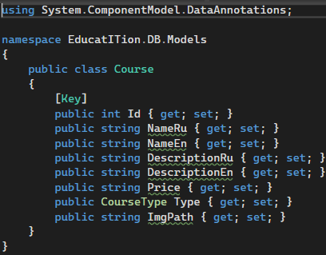

Рисунок 8 – Модель данных курса

Так же описаны модели для передачи информации в представления. Например: CombinedCatalogueModel, CombinedIndexModel, ChoiceModel, SearchModel, AuthModel, RegModel, BaseViewModel, CatalogueViewModel, IndexViewModel и MenuViewModel.

MenuViewModel, CatalogueViewModel, IndexViewModel отвечают за передачу локализованной информацию в соответствующие им представления.

BaseViewModel является базовым классом, помогающим описать MenuViewModel, CatalogueViewModel и IndexViewModel.

AuthModel, RegModel нужны для передачи вводимых пользователем данных на сервер и последующей их обработки. AuthModel используется для формы авторизации, а RegModel для формы регистрации, находящихся на главной странице.

SearchModel используется для передачи пользовательского текста, по которому требуется найти и отобразитьь курсы в представлении catalogue.cshtml.

CombinedCatalogueModel, CombinedIndexModel представляют из себя наборы более простых моделей, которые одновременно должны передаваться в представляения. CombinedCatalogueModel включает в себя SearchModel и CatalogueViewModel, а CombinedIndexModel включает в себя IndexViewModel, AuthModel и RegModel.

Имеется 3 представления: index.cshtml, menu.cshtml, catalogue.cshtml. они описаны на языках C# + html. Index отвечает за главную страницу, menu за меню, а catalogue за каталог.

Пример формы регистрации, находящейся на главной страницу, представлен на рисунке 9.

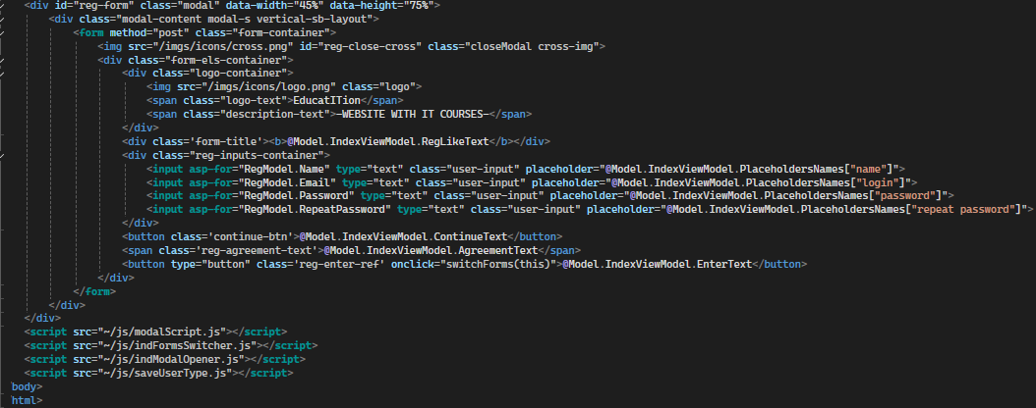

Рисунок 9 – Модель данных пользователя

Модели и представления связываются при помощи одного контроллера HomeController, в котором описана логика отклика приложения на запросы.

Пример обработки запроса Get и Post для методов, работающих с представлением index.cshtml представлен на рисунке 10.

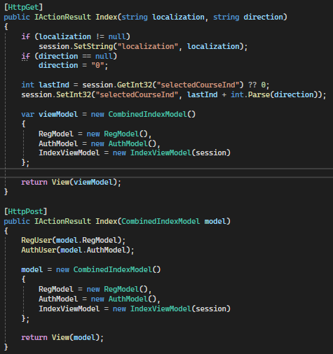

Рисунок 10 – Обработка запросов

**3.1.3 Спецификация проекта**

Таблица 7 – Значение файлов

|  |  |  |  |
| --- | --- | --- | --- |
| Имя файла | | Назначение | |
| 1 | | 2 | |
| 1 HomeController.cs | | Контроллер, отвечающий за все ответы на запросы к сайту | |
| 2 ApplicationContext.cs | | Представление базы данных, нужно для взаимодействия с бд при помощи Entity Framework | |
| 3 Course.cs | | Модель курса | |
| 4 User.cs | | Модель пользователя | |
| 5 CombinedCatalogueModel.cs | | Комбинировання модель для передачи в представляение каталога | |
| 6 CombinedIndexModel.cs | | Комбинировання модель для передачи в представляение главной страницы | |
| 7 ChoiceModel.cs | | Модель для выбора пользователя | |
| 8 SearchModel.cs | | Модель для пользовательского ввода искомого курса | |
| 9 AuthModel.cs | | Модель для авторизации | |
| 10 RegModel.cs | | Модель для регистрации | |
| 11 BaseViewModel.cs | | Базовый класс модели | |
| 12 CatalogueViewModel.cs | | Локализированная модель данных для каталога | |
| 13 IndexViewModel.cs | | Локализированная модель данных для главной страницы | |
| 14 MenuViewModel.cs | | Локализированная модель данных для меню | |
| 15 catalogue.cshtml | | Файл с кодом представления каталога | |
| 16 menu.cshtml | | Файл с кодом представления меню | |
| 17 Index.cshtml | | Файл с кодом представления главной страницы | |
| 18 EducatITion.sln | | Файл решения Visual Studio 2022 | |
| 19 Enums.cs | | Код перечислений, которые используются в веб-приложении | |
| 20 Program.cs | | Файл, в котором определена точка входа в программу | |
| 21 EducatITion.csproj.user | | Пользовательский файл конфигурации проекта в среде разработки Visual Studio | |
| 22 EducatITion.csproj | | Файл проекта, используемый в среде разработки .NET | |
| 23 appsettings.Development.json | | Файл конфигурации в приложениях, разработанных на платформе .NET, который используется для хранения параметров настройки, специфичных для среды разработки | |
|  | |  | |
| Продолжение таблицы 7 | | | |
| 24 appsettings.json | | Файл конфигурации, используемый в приложениях на платформе .NET | |
| 25 EducatITion.exe | | Исполняемый файл проекта | |
| 26 EducatITion.dll | | Скомпилированный код проекта | |
| 27 *.dll | | Скомпилированный код, сгенерированный системой и необходимый для запуска веб-приложения | |
| 28 EducatITion.pdb | | Содержит отладочную информацию, такую как символы и данные о структуре программы | |
| 29 EducatITion.runtimeconfig.json | | Содержит информацию о среде выполнения (runtime) и зависимостях приложения | |
| 30 EducatITion.staticwebassets.endpoints.json | | Описывает конфигурацию статических веб-ресурсов, таких как CSS, JavaScript | |
| 31 EducatITion.staticwebassets.runtime.json | | Содержит информацию о статических веб-ресурсах, таких как CSS, JavaScript | |
| 32 *.css | | Файлы с описанием стилей отдельной страницы или её части | |
| 1 | | 2 | |
| 33 *.png | | Файлы, храняций картинку | |
| 34* .js | | Файлы с кодом на языке JavaScript | |
| 35 launchSettings.json | | Файл конфигурации для определения параметров запуска приложения | |
| 36 Obj/* | | Временные файлы проекта | |

Листинг всей программы представлен в Приложении Л

**4 Тестирование**

**4.1 Тесты на использование**

При разработке данной программы многие возникающие ошибки и недоработки были исправлены на этапе реализации проекта. После завершения испытания реализации программы было проведено тщательное функциональное тестирование. Функциональное тестирование должно гарантировать работу всех элементов программы в автономном режиме.

Разработанные тест-кейсы и статус их выполнения представлены в приложение М.

Расписание работ над проектом представлено в таблице 8.

Таблица 8 – Расписание работ над проектом

|  |  |  |  |
| --- | --- | --- | --- |
| Имя | Дата | Деятельность | Продолжительность, ч |
| Никонович  Даниил | 21.01.2025 | Разработка тестов | 2 |
| Никонович  Даниил | 06.01.2025 | Тестирование web-сайта | 3 |
| Никонович  Даниил | 07.01.2025 | Составление отчетов о найденных дефектах | 3 |
| Никонович  Даниил | 18.01.2025 | Исправление найденных ошибок | 1 |
| Никонович  Даниил | 24.12.2024 | Проведение регрессионного тестирования | 2 |
| Никонович  Даниил | 26.12.2024 | Составление отчета о результатах тестирования | 3 |

**4.2 Отчёт о результатах тестирования**

Статистика по всем дефектам представлена в таблице 9.

Таблица 9 – Статистика по всем дефектам

|  |  |  |  |  |  |
| --- | --- | --- | --- | --- | --- |
| Статус | Количество | Важность | | | |
| Низкая | Средняя | Высокая | Критическая |
| Найдено | 1 | 1 | 0 | 0 | 0 |
| Исправлено | 1 | 1 | 0 | 0 | 0 |
| Проверено | 0 | 0 | 0 | 0 | 0 |
| Открыто заново | 0 | 0 | 0 |  | 0 |
| Отклонено | 0 | 0 | 0 | 0 | 0 |

По результатам тестирования все элементы программы были проверены, и было установлено, что все они работают правильно и выполняют задачи, указанные в процедурах. Так же было зафиксировано, что загрузка страниц сайта усложнена большим количеством изображений, из-за ограниченных возможностей конструктора, но это никак не повлияло на результативность программного продукта. Таким образом, программный продукт можно использовать, не испытывая особых проблем или неудобств, связанных с взаимодействием с программным продуктом [7].

**5 Руководство пользователя**

Целью данного проекта является создание программного средства «EducatiTon», который предоставит всем желающим, доступ ко всей необходимой информации в курсах.

**5.1 Незарегистрированный пользователь**

Для того, чтобы открыть сайт необходимо перейти по ссылке.

После открытия сайта загружается главная страница, представленная на рисунке 11. На главной странице располагается общая информация. Также незарегистрированный пользователь может воспользоваться боковыми кнопками для просмотра имеющихся курсов, и их описания, на платформе, изображённых на рисунках 12 и 13.

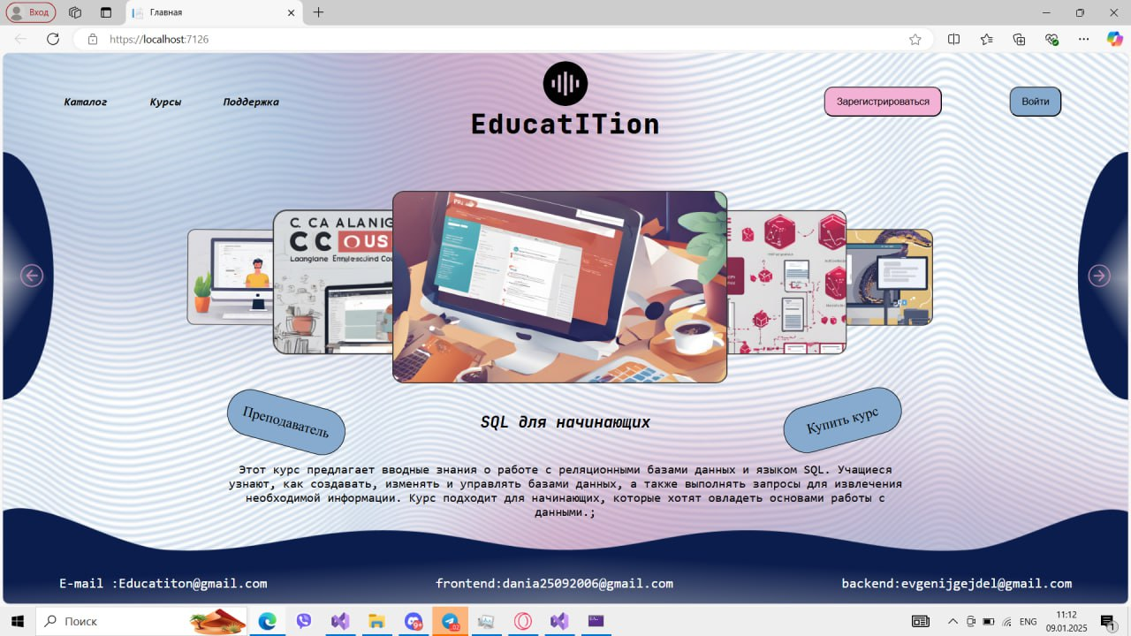

Рисунок 11 – Первичная страница

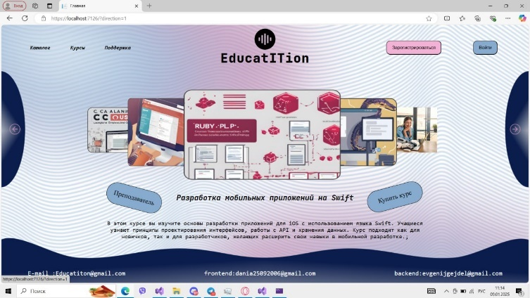

Рисунок 12 – Нажатие на кнопку справа

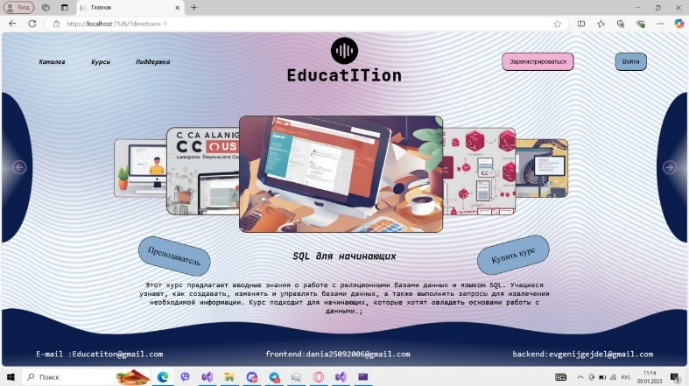Рисунок 13 – Нажатие на кнопку слева

После нажатия на меню или кнопки «Войти»/«Зарегистрироваться» появляется пак-меню предлагающее пользователю выбрать свою роль в системе, из предоставленных на рисунке 14.

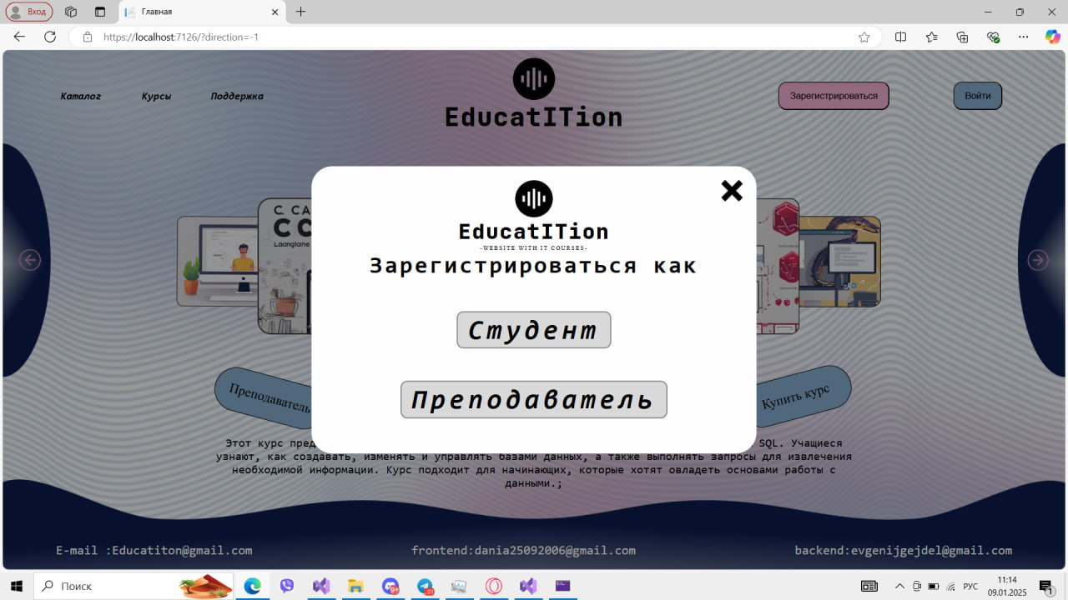

Рисунок 14 – Выбор роли в системе

После выбора пользователю предоставляется форма регистрации, предоставленная на рисунке 15, если же пользователь был однажды зарегистрирован, то он может перейти на форму вход, предоставленную на рисунке 16.

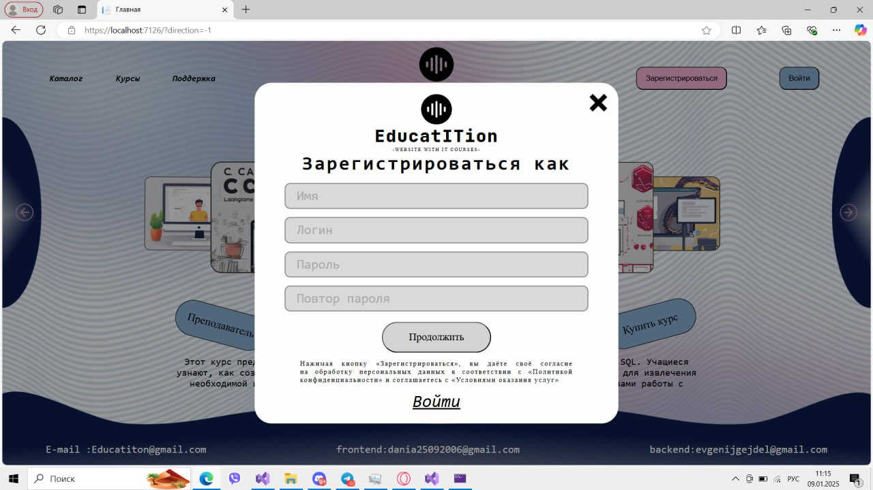

Рисунок 15 – Форма регистрации

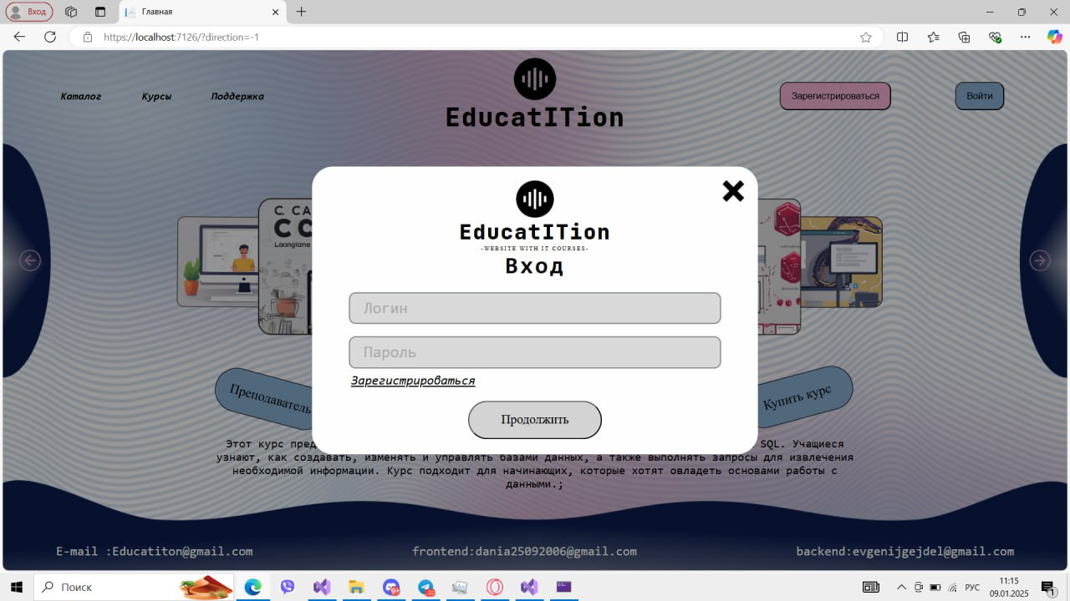

Рисунок 16 – Форма вход

**5.2 Студент**

Если попытка входа является неудачной и какие-либо вводимые данные были указаны неправильно, то пользователя возвращает на предыдущую страницу, показанную на рисунке 11, если же всё было сделано правильно, то пользователь переходит на главную страницу, показанную на рисунке 17. У студента по-прежнему остаётся возможность скроллинга имеющихся курсов на платформе.

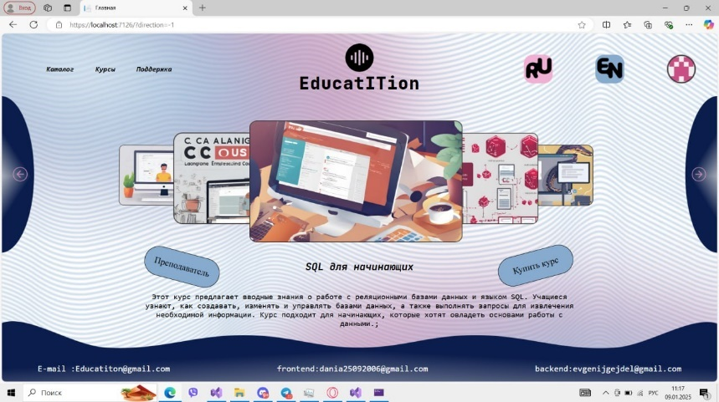Рисунок 17 – Главная страница

Весь сайт автоматически воспроизводит текст на русском языке, но есть студент захочет, то может нажать на кнопку «EN», после чего сайт переведётся на английский язык, как на рисунке 18, если же студент захочет вернуться назад, то может нажать на кнопку «RU».



Рисунок 18 – Нажатие на кнопку «EN»

При нажатии студентом на меню, ему открывается личный, в котором встречает приветственное сообщение, которое показывается только один раз, предоставлено на рисунке 19.

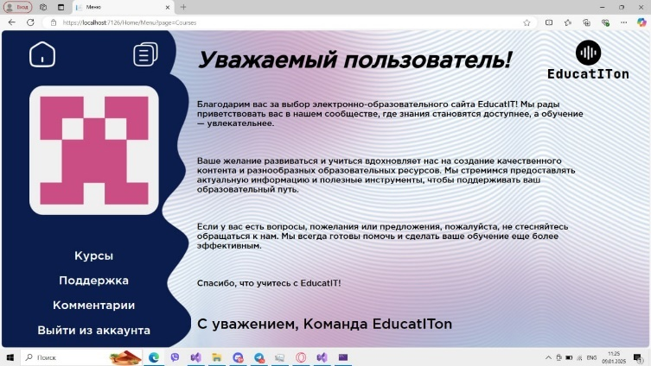

Рисунок 19 – Отображение приветственного сообщения

При нажатии студентом на листики с текстом, то студент переходит в каталог курсов, предоставленный на рисунке 20, также в каталог можно попасть с главной страницы нажав в меню на каталог.

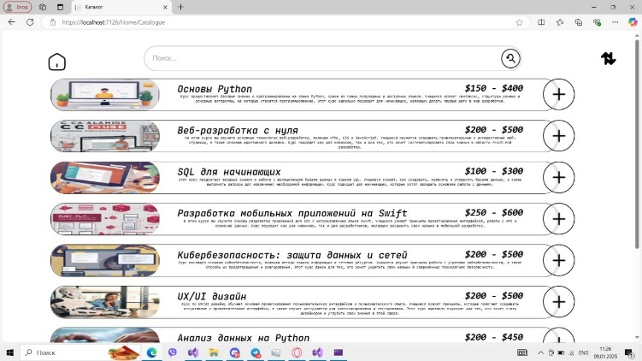

Рисунок 20 – Каталог курсов

Если студент начнёт вводить текст в поисковую строку, то ему будут отображаться все возможные подходящие результаты, показанные на рисунке 21, после нажатия на стрелки все курсы сортируются по алфавитному порядку, представленному на рисунке 22, если же пользователь нажмёт на домик, то он вернётся на главную страницу, показанную на рисунке 17.

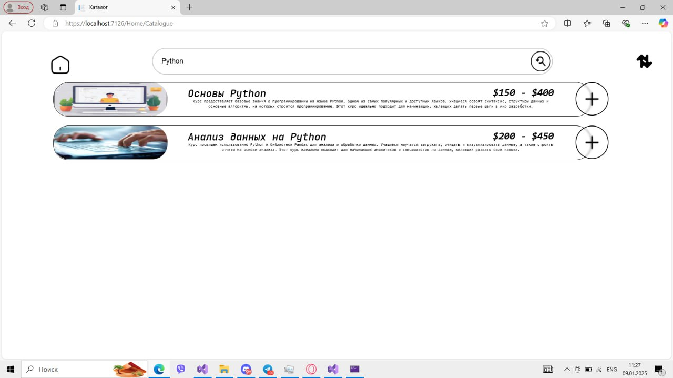

Рисунок 21 – Поиск курсов

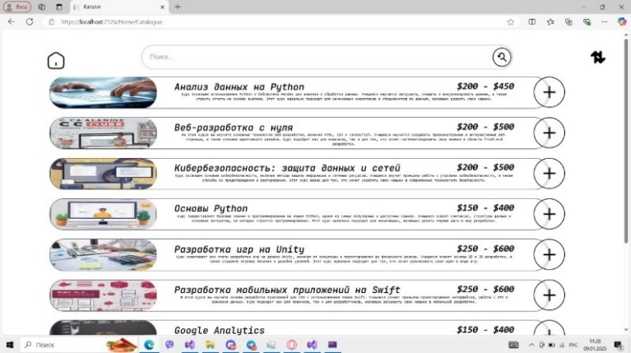

Рисунок 22 – Сортировка курсов по алфавиту

После нажатия на главной странице на кнопку «Курсы» сразу же отображаются все имеющиеся курсы студента у него в личном кабинете, показанный на рисунке 23.

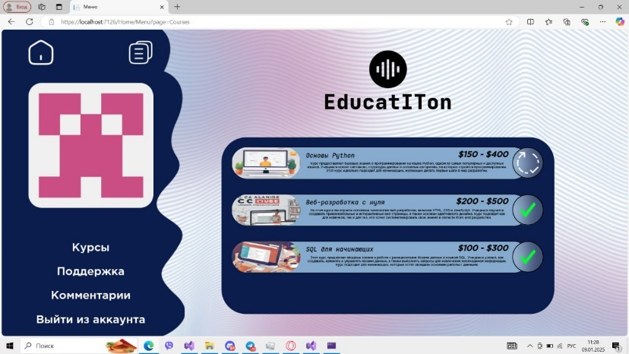

Рисунок 23 – Курсы студента

Если студент захочет нажать на кнопки «Поддержка» или «Комментарии», то он переходит на соответствующие страницы сайта, изображённые на рисунках 24 и 25.

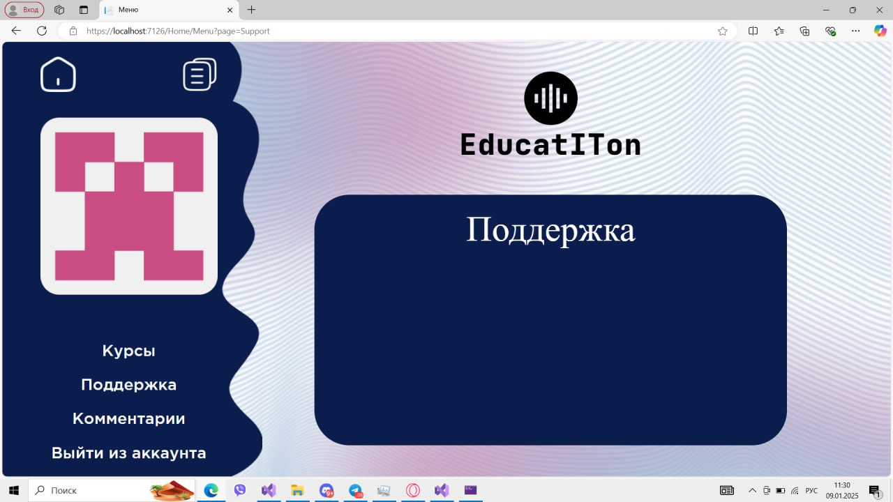

Рисунок 24 – Страница поддержка

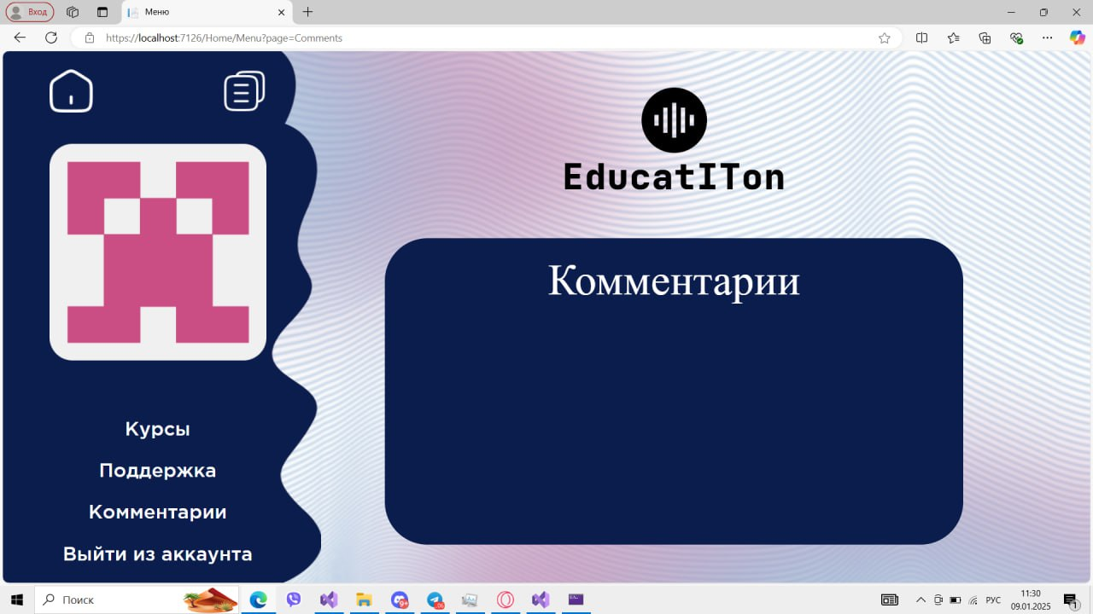

Рисунок 25 – Страница комментарии

При нажатии студентом на кнопку «Выйти из аккаунта», то ему отображается пак-меню, предоставленное на рисунке 26, если студент выберет «Остаться», то он перейдёт на страницу «Курсы» в личном кабинете, представленную на рисунке 23, но если студент выберет «Выйти», то он переместится на первичную страницу, изображённую на рисунке 11, но его данные и роль сохранятся.

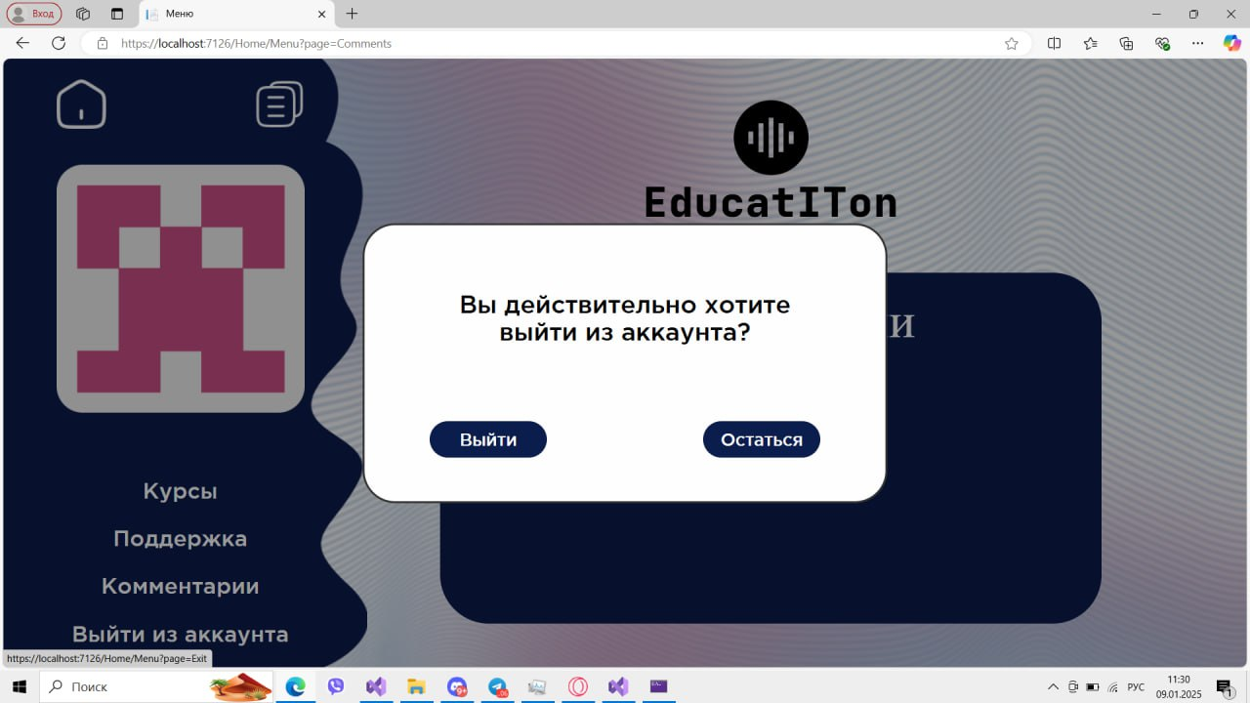Рисунок 26 – Выход из аккаунта

**5.3 Преподаватель**

Если же пользователь зашёл в систему под ролью преподавателя, то ему отображается плюс, для создания своего курса, представленного на рисунке 27, все остальные функции остаются такими же, как и у студента.

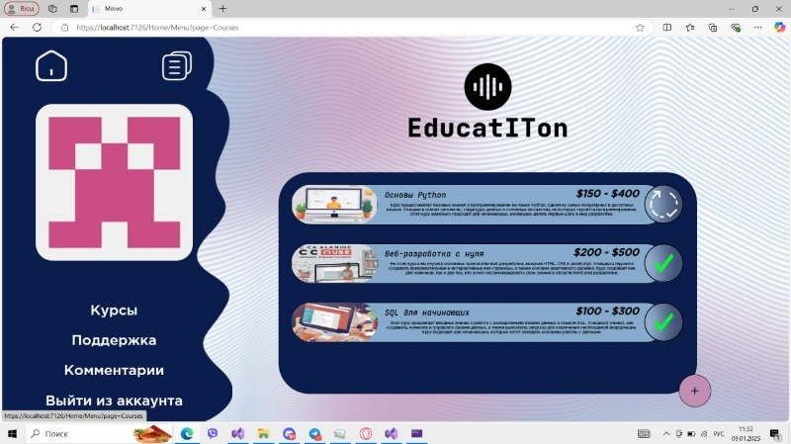

Рисунок 27 – Курсы преподавателя, с возможностью создания курса

**Заключение**

Целью данного проекта является создание информационного сайта «EducatiTon», который позволит получить доступ ко всей необходимой информации для самостоятельного образования. Ресурс будет поддерживать различные форматы файлов, фотографии, видеоматериалы.

В ходе реализации поставленной задачи были закреплены знания по использованию фреймворков asp.net и Entity framework.

Поставленная задача выполнена в соответствии со всеми требованиями, созданы и протестированы все необходимые страницы и компоненты проекта.

В ходе тестирования все исключительные ситуации были обработаны. Проект работает без сбоев и ошибок. В поставленной задаче был реализован простой и понятный пользовательский интерфейс.

Исходя из этого, можно сделать вывод, что программа реализована успешно, поставленные цели достигнуты.

**Список использованных источников**

1. C# для чайников [Электронный ресурс]. – Режим доступа: https://itproger.com/course/csharp– Дата доступа: 04.12.2024.
2. Обзор ASP.NET [Электронный ресурс]. – Режим доступа: https://learn.microsoft.com/ru-ru/aspnet/overview– Дата доступа: 11.12.2024.
3. <Типы UML-диаграмм, как их создать, примеры [Электронный ресурс]. – Режим доступа: https://practicum.yandex.ru/blog/uml-diagrammy/– Дата доступа: 11.11.2024.>

**4.** Выбор стратегии жизненного цикла [Электронный ресурс]. – Режим доступа: https://habr.com/ru/articles/448008/ – Дата доступа: 10.11.2024.

1. Разбор UI/UX на примере прототипа в Figma и основные принципы [Электронный ресурс]. – Режим доступа: https://habr.com/ru/articles/508028/ – Дата доступа: 17.11.2024.
2. Руководство по MySQL [Электронный ресурс]. – Режим доступа: https://metanit.com/sql/mysql/ – Дата доступа: 17.11.2024.
3. Тестирование программного обеспечения [Электронный ресурс]. – Режим доступа: https://gb.ru/blog/testirovanie-programmnogo-obespecheniya/ – Дата доступа: 17.11.2024.